Необычные традиции Великобритании
К интересным традициям Великобритании отнесли такие соревнования, как умение корчить лицо, которое основано на умении делать уродливые гримасы; бега с катящимся сыром. На это соревнование, которое проводится в последний понедельник мая, съезжаются отовсюду. Сыр по склону пускают вниз, а участники его догоняют; танцы вокруг майского дерева. Танцы вокруг высоченного столба, который заранее украшают разноцветными лентами и гирляндами; перламутровые король и королева. Это одна из благотворительных культурных традиций рабочего класса Лондона. Такие традиции Великобритании и России совсем не похожи. В России такого нет.
Новогодние традиции Великобритании
В Англии. Как только раздается 12 ударов, то англичане бегут открывать заднюю дверь дома (старый год уходит) и открывать входную парадную дверь – чтобы успел войти и порадовать на весь год - Новый год.
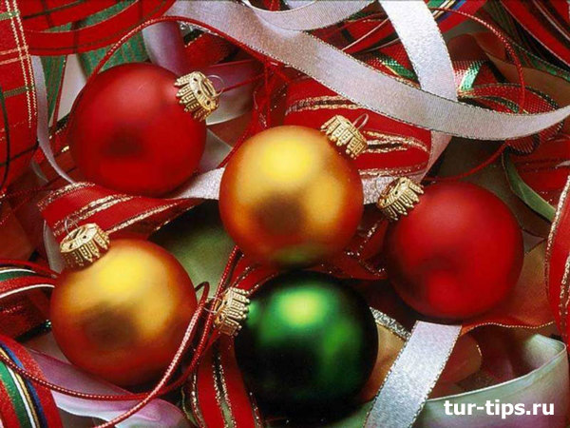
Шотландия. Новый год здесь называют – Хогмани. В эту ночь горожане катят по улицам горящие бочки, сжигая так старый год и освобождая место для нового. Еще местные жители очень трепетно относятся к 1-му гостю на 1 января. Обычно первый гость, вступив в дом, молча идет к камину - сердцу дома - и кидает туда уголек, и только потом уже звучат пожелания и поздравления. Первого гостя – угощают обязательно. Шотландцы к новому году пекут торт – песочный, круглый, обильно украшенный конфетами, миндалем и цукатами.
Уэльс. За новогодний стол местные фермеры приглашают всех тех, кто трудился и старательно работал при сборе урожая.

Рождественские традиции в Великобритании
На Рождество в Великобритании традиций стараются придерживаться. Все окна сельских домов в Великобритании на Рождество освещены свечами. Незадолго до праздника во многих деревнях женщины соревновались на лучшее украшение Рождественской свечи.
К традициям празднования рождества в Великобритании относят, и рождественский обед, который включает традиционные блюда такие, как жареный гусь (в Уэльсе, Ирландии), фаршированная индейка (у англичан) или же плум-пуддинг.
Сохраняется еще старинный обычай украшать дом к Рождеству ветками вечной зелени – остролистом, плющом и др. По обычаю только в этот праздник, в канун Рождества, мужчины обладают правом поцеловать девушку, которая случайно остановилась под украшением из этого растения.
Сейчас к Рождеству украшают сладостями и разноцветными игрушками - елку, на верхушке ее обычно устанавливают большую серебряную звезду или рождественскую фею.

